  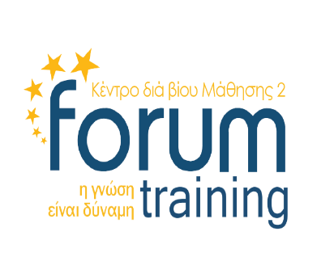

**ΔΗΛΩΣΗ ΣΥΜΜΕΤΟΧΗΣ ΣΕ ΑΝΑΠΤΥΞΙΑΚΟ ΣΥΝΕΔΡΙΟ ΟΤΑ**

**‘ΕΠΕΝΔΥΤΙΚΟΣ – ΑΝΑΠΤΥΞΙΑΚΟΣ ΠΡΟΓΡΑΜΜΑΤΙΣΜΟΣ**

**& ΔΙΟΙΚΗΣΗ ΟΙΚΟΝΟΜΙΚΩΝ ΑΞΙΩΝ ΣΤΗΝ ΤΟΠΙΚΗ ΑΥΤΟΔΙΟΙΚΗΣΗ’**

(Πράσινη Οικονομία, Ψηφιακός Μετασχηματισμός, Δια Βίου Μάθηση)

3η Ετήσια Συνάντηση Προϊσταμένων Οικονομικών Υπηρεσιών ΟΤΑ – Δίκτυο Ξενοφών

**Δήλωση Συμμετοχής**

για τις Προσυνεδριακές Εκδηλώσεις & το 3ήμερο Επιστημονικό Συνέδριο

Ξάνθη, 12 & 13-15 Μαΐου 2022

Δημοτικό Αμφιθέατρο Ξάνθης, Πλατεία Διοικητηρίου 1Α, Ξάνθη

***(****να αποσταλεί στο fax: 213-0716381 ή στο e-mail:* [*info@forum-training.gr*](mailto:info@forum-training.gr)***)***

Δήμος ή ΝΠΔΔ: ………………………………………………………………………………………………………….

Συμμετέχων/ουσα: ……………………………………………………………………………………………………

Ιδιότητα: ……………………………………………………………………………………………………………………

Διεύθυνση / ΤΚ: …………………………………………………………………………………………………………

Πόλη: …………………………………………………………………………………………………………………………

Επικοινωνία (Τηλ. & Email): ………………………………………………………………………………………

*ΗΜΕΡΟΜΗΝΙΑ …………………………………….*

*ΥΠΟΓΡΑΦΗ & ΣΦΡΑΓΙΔΑ*